Cách làm món thịt chiên sốt dứa

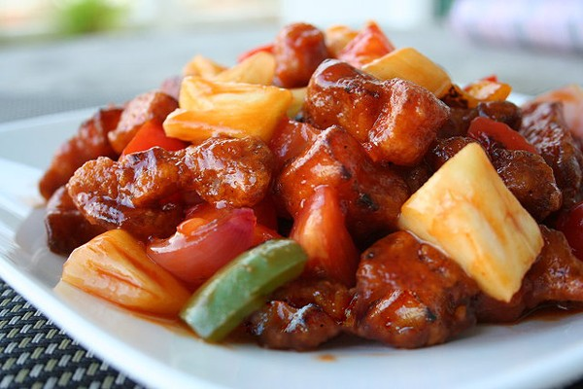

Cách làm món thịt chiên sốt dứa lạ miệng thơm ngon dưới đây với vị ngọt ngon của thịt, vị cay nhẹ của ớt kết hợp với vị chua thanh cực ngon của dứa sẽ khiến bữa cơm hàng ngày của bạn thêm phần lạ miệng và có tác dụng kích thích khẩu vị người thưởng thức rất hiệu quả đấy nhé. Hãy cùng chúng tôi vào bếp để cùng chế biến món ăn hấp dẫn này thôi nào.
Chuẩn bị nguyên liệu làm món thịt chiên sốt dứa
- Thịt nạc thăn: 400g;
- Dứa: ½ trái;
- Cà chua chín: 1 trái;
- Ớt chuông đỏ và xanh: Mỗi màu ½ trái;
- Ớt sừng: 3 trái;
- Bột chiên giòn: 1 gói;
- Trứng gà ta: 1 quả;
- Rau mùi: 50g;
- Gia vị: Hành khô, tỏi, hạt nêm, nước mắm, bột ngọt, tiêu, đường, ớt bột.
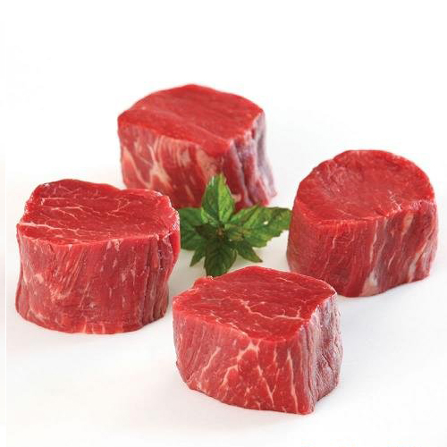
Sơ chế nguyên liệu làm món thịt chiên sốt dứa
- Thịt nạc thăn: rửa sạch với nước có pha một ít muối, để ráo, thái thành từng miếng hình vuông vừa ăn. Ướp thịt với 1 thìa nước mắm, 1 thìa hạt nêm, 1 /2 thìa bột ngọt, ½ thìa tiêu trong 20 phút cho thịt ngấm gia vị;
- Đánh tan quả trứng gà rồi trộn với thịt đã ướp;
- Bột chiên giòn: Đổ ra đĩa;
- Ớt chuông đỏ và xanh: Rửa sạch, thái miếng vừa ăn, bằng chiều dài cạnh miếng thịt là được nhé;
- Cà chua chín: băm nhỏ;
- Dứa: Gọt vỏ, rửa sạch, cứa hết mắt, ½ miếng vừa ăn, ½ băm nhỏ;
- Rau mùi: Nhặt và rửa sạch, cắt khúc dài 3cm;
- Ớt sừng: Bỏ cuống, rửa sạch, thái lát;
- Hành khô, tỏi: Làm sạch, băm nhỏ.
Thực hiện làm món thịt chiên sốt dứa
- Cho vào chảo chống dính một lượng dầu vừa đủ, vặn lửa vừa để dầu sôi nóng, tiếp tục lấy từng miếng thịt đã ướp cùng với gia vị và trứng gà lăn qua đĩa bột chiên giòn rồi cho vào chảo dầu chiên, thực hiện lần lượt cho đến hết rồi cho ra đĩa có giấy thấm dầu. Bạn cần lưu ý để món thịt chiên sốt dứa thơm ngon và hấp dẫn hơn, khi chiên bạn vặn lửa nhỏ để miếng thịt bên trong được chín đều, sau đó vặn lửa to lên để lớp bột bên ngoài vàng giòn hơn nhé;
- Sử dụng 1 chảo khác, phi thơm 2 thìa dầu ăn với hành tỏi băm nhuyễn và một ít ớt bột để món thịt chiên sốt dứa có màu sắc hấp dẫn hơn, vặn lửa nhỏ, cho cà chua, dứa băm nhỏ vào, nêm thêm 1 thìa hạt nêm, ½ thìa nước mắm, ½ thìa bột ngọt, ¼ thìa đường sao cho có vị vừa ăn, đảo nhẹ để sốt dứa và cà chua ngấm đều gia vị, tiếp đó bạn cho dứa thái miếng, ớt chuông vào xào đều tay khỏng 3 phút rồi mới cho thịt đã chiên chín vàng vào đảo đều, cho thêm ½ ớt thái lát, ½ thìa tiêu bột vào, nêm nếm lại gia vị cho vừa ăn rồi tắt bếp là bạn đã hoàn thành món thịt chiên sốt dứa lạ miệng, thơm ngon rồi đấy;
- Bày món thịt chiên sốt dứa ra đĩa, rắc lên bên trên rau mùi, phần ớt thái lát còn lại là cả gia đình bạn đã có thể thưởng thức món ăn hấp dẫn này rồi đấy.
Yêu cầu và thưởng thức món thịt chiên sốt dứa
- Món thịt chiên sốt dứa được trình bày bắt mắt, hấp dẫn, màu sắc hài hòa, có mùi thơm đặc trưng, vị chua ngọt mặn nhẹ vừa ăn;
- Thịt thăn được chiên chín đều, ngấm gia vị, vàng giòn thơm ngon hoàn quyện với vị ngon đặc trưng của sốt dứa cà chua, vị cay nhẹ của ớt đã góp phần làm nên hương vị đặc biệt của món ăn này;
- Với món thịt chiên sốt dứa, bạn có thể dùng kèm cơm trắng nóng hay bánh mì đều rất ngon miệng nhé.
Từ những thực phẩm vô cùng quen thuộc như thịt thăn, dứa, cà chua, ớt chuông,… nhưng chỉ với một vài biến tấu, cách điệu trong cách thức chế biến món ăn là bạn đã mang đến cho bữa cơm hàng ngày của gia đình mình những sắc thái mới vô cùng hấp dẫn rồi đấy. Hãy thực hiện cách làm món thịt chiên sốt dứa lạ miệng thơm ngon và cảm nhận sự khác biệt nhé.
Chúc bạn chế biến món ăn thành công và ăn ngon miệng!

